Nosacījumi dalībai tirgus izpētē:
- Plānotais granulu patēriņš gada griezumā ir aptuveni 1098 tonnas; norādītajiem mēnešiem – 255 tonnas (martā 100t; aprīlī 90t; maijā 35t);
- Sagatavojot piedāvājumu, Pretendentam jāņem vērā, ka Pasūtītāja kokskaidu granulu glabāšanas silosi paredzēti aptuveni 8 diennaktīm, ja katli darbojas ar pilnu jaudu.
- Siltuma avotā uzstādītajiem katliem kurināmā padeve tiek paredzēta caur silosiem (katrs 40m³, kopā divi silosi ar tilpumu 80m³). Silosu uzpildīšana iespējama tikai pneimatiski (iepūšot kurināmo silosos). “BIG BAG’u” izmantošana silosu uzpildīšanai nav paredzēta.
- Kurināmā kvalitātes nosacījumi:
Koksnes granulām ir jābūt sausām, ķīmiski tīrām no piemaisījumiem, mehāniski cietām, labi noturīgām pret sadrupšanu, bez svešķermeņiem un skaidu smalkumiem.
Piegādātajām koksnes granulām jāatbilst Eiropas regulas standartiem(EN 14961-2) ENplus-A1 standartam.
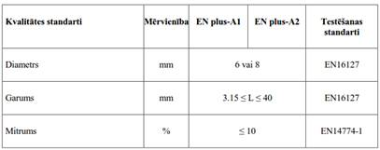
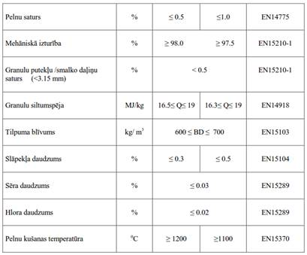
Pasūtītājs patur tiesības pārtraukt tirgus izpēti jebkurā stadijā.

